ПРОФСОЮЗ РАБОТНИКОВ НАРОДНОГО ОБРАЗОВАНИЯ И НАУКИ РФ
ПОЛЕВСКАЯ ГОРОДСКАЯ ОРГАНИЗАЦИЯ ПРОФСОЮЗА
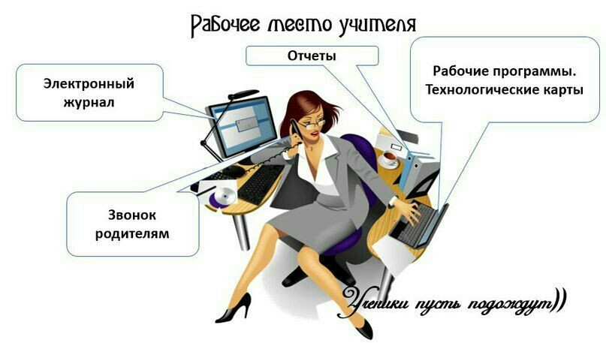
ДОКУМЕНТАЦИЯ – ЧТО ВЫЯВИЛО АНКЕТИРОВАНИЕ?
В связи с многочисленными обращениями учителей о растущей отчетности, не связанной с их должностными обязанностями, вопрос о ее сокращении был рассмотрен на заседании Государственного совета Российской Федерации 23 декабря 2015 г. под руководством Президента Российской Федерации В.В. Путина. По итогам заседания Правительству Российской Федерации совместно с органами исполнительной власти субъектов Российской Федерации поручено принять меры по уменьшению нагрузки учителей, связанной с составлением ими отчетов, ответов на информационные запросы, направляемые в образовательные организации, а также с подготовкой внутренней отчетности образовательных организаций.
Время прошло достаточно, но существенных изменений не происходит. Городской комитет Профсоюза в октябре – ноябре провел анкетирование педагогических работников наших образовательных организаций с целью анализа положения о запрашиваемой отчетности у педагогов школ и дошкольных образовательных организаций.
Результаты анализа:
Учитель - дополнительно составляет отчеты: о результатах работы с конкретными категориями обучающихся, о реализации методической темы, о реализации календаря образовательных событий, о подготовке к ГИА ,о ходе выполнения правил по охране труда. Кроме этого для составления отчетной документации учитель - ведет журнал пребывания детей в организации, сбор персональных данных учащихся и родителей, формирует личные дела обучающихся, предоставляет отчеты о результатах реализации образовательных программ, сбор данных по питанию детей , ведет мониторинг здоровья детей в бумажной и электронной форме. В общей сложности – из тех документов, ведение которых определено должностной инструкцией, учитель загружен отчетной работой сверх нормы в 4-5 раз.
Выявлено избыточное количество документов, разрабатываемых и принимаемых школой, отсутствие контроля за актуальностью информации, находящейся в открытом доступе, применение нерациональных форм документооборота , дублирование бумажных и электронных форм документов и информации, а также принуждение учителей к выполнению обязанностей, относящихся к должностным обязанностям администрации или иных работников школ.
В соответствии с пунктом 1 части 1 статьи 48 Федерального закона « Об образовании в РФ» учитель должен иметь утвержденные рабочие программы по предметам, модулям, дисциплинам для реализации образовательных программ.
Участие учителя в формировании отчетной документации школы определяется должностными обязанностями, предусмотренными трудовыми договорами и должностными инструкциями, положения которых не могут противоречить Федеральному закону, трудовому законодательству, коллективному договору и соглашениям.
Помимо этого при выполнении учителем функций классного руководителя рекомендуется включать в обязанности учителя формирование документации, связанной с ведением классного журнала, выполнением соответствующего плана работы.
Обращаем внимание, что выполнение учителем обязанностей администрации школы, составление отчетности, разработка и актуализация документов, за исключением документов, ведение которых учителем напрямую предусмотрено федеральным законодательством и (или) трудовым договором и должностными обязанностями, осуществляется за дополнительную оплату, размер которой определяется по соглашению сторон, и исключительно на добровольной основе с письменного согласия учителя.
Кроме того, для устранения избыточной отчетности и документооборота рекомендуется:
- Актуализировать и утвердить на уровне школ номенклатуры дел (документов) со сроками их оборота и хранения, с определением ответственных должностных лиц.
- Исключить дублирование документов и информации на электронных и бумажных носителях.
